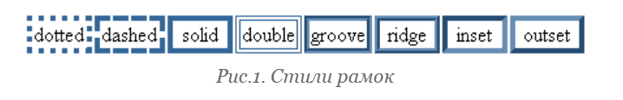

1. Какие элементы относятся к блочным? Приведите примеры

div, section, header, nav, figure, figcaption, fieldset и др.

1. Какие элементы относятся к строчным? Приведите примеры

Span, p, strong, em, img и др.

1. Как задать свойства блочных элементов строчным?

display: inline

1. Что включает в себя сокращенная запись свойства margin?

margin:top-right-bottom-left

1. Какие значения имеет свойство box-shadow?

Inset

Первое значение задает горизонтальное смещение. Положительное-вправо, а отрицательное число — влево.

Второе значение задает вертикальное смещение.При положительном - ниже нижнего края блока, а при отрицательном - над верхним краем блока.

Третье значение задает радиус размытия тени. Оно определяет степень размытости и ширины тени. Чем выше значение, тем более размытой и тусклой становится тень. Последнее значение задает цвет отбрасываемой тени. Можно вос-пользоваться любым обозначением цвета, принятым в языке CSS, но RGBA-значения позволяют управлять прозрачностью (alpha) тени, делая ее более реалистичной.

Четвертое значение (между радиусом размытия тени и ее цветом) добавляет расширение тени на указанное значение.

1. Как разместить элемент по центру?

text-align:center, Также блоковые элементы могут быть выровнены по центру установкой margin с левой и правой стороны значения auto.

1. Какие свойства имеют блочные элементы?

Основой блока выступает его контент (это может быть текст, изображение и др.), ширина которого задается свойством width, а высота через height; вокруг контента идут поля (padding), они создают пустое пространство от контента до внутреннего края границ; затем идут собственно сами границы (border) и завершают блок отступы (margin), невидимое пустое пространство от внешнего края границ.

1. Какие свойства имеет граница блочных элементов?

color (цвет), width (ширина) и style (стиль).

9. Каким образом определяется ширина блочного элемента?

Width

10. box-sizing позволяет изменить порядок вычисления браузером экранной ширины (и высоты) элемента

11. overflow- добавляет полосы прокрутки

12. Что обозначают значения в следующем объявлении border-color: yellow red green blue;? Верхняя граница желтая, правая – красная, нижняя – зелёная, левая – синяя.

13. Border-right-width: …px - задать ширину только правой границы?

15. Какие значения принимает свойство border-style? solid, dotted, dashed, double, groove, ridge, inset, outset, noneи hidden